Создание БД
Запустите 1С
Нажмите кнопку Добавить
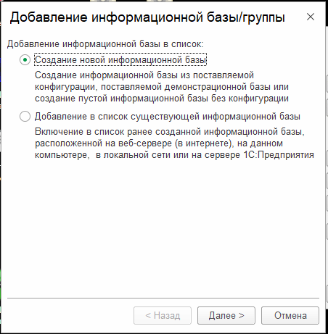
Выберите пункт Создание новой информационной базы
Выберите на пункт "Создание информационной базы без конфигурации для разработки...". Нажмите далее.
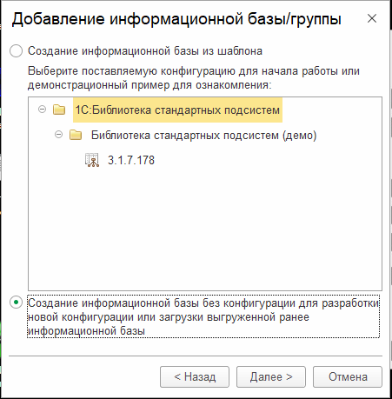
Укажите как база будет называться и выберите установке на Сервер. Нажмите далее.
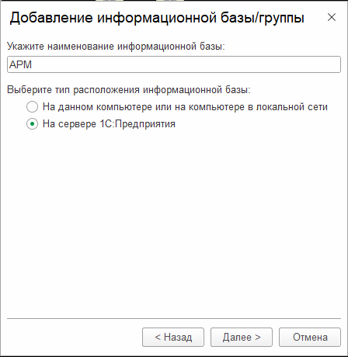
Заполните реквизиты создаваемой базы.
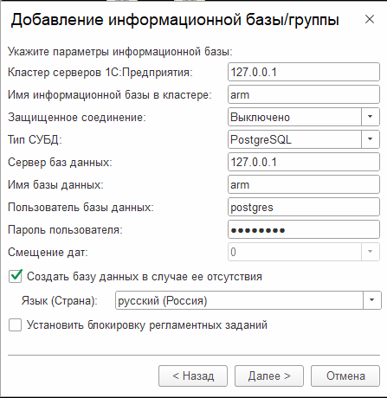
Нажмите Далее и дождитесь создания базы.
Загрузка конфигурации
Запустите базу в режиме конфигуратора.
Откройте конфигурацию
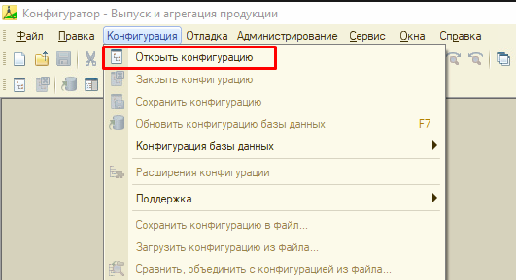
Загрузите конфигурацию АРМ последней версии.
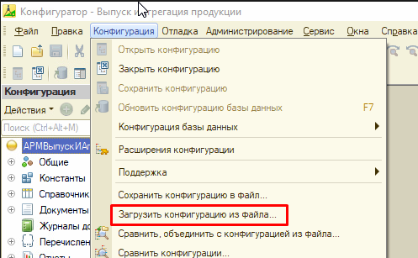
Выполните обновление базы данных.
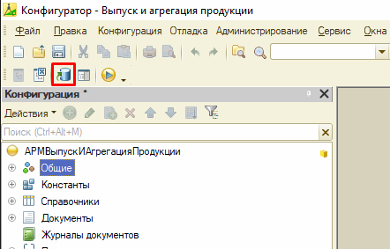
Запустите программу в режиме предприятия.
Дождитесь выполнение обработчиков обновления.
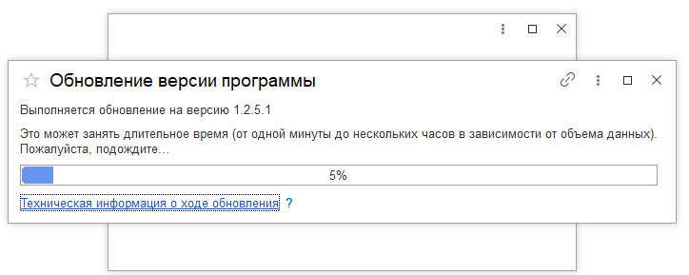
Публикация базы
Запустите 1С от имени Администратор и откройте базу АРМ в режиме конфигуратора.
Перейдите в раздел Администрирование – публикация на веб-сервере
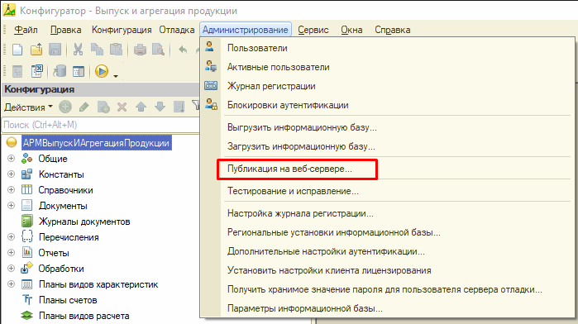
Установите галочки согласно фото и нажмите опубликовать.
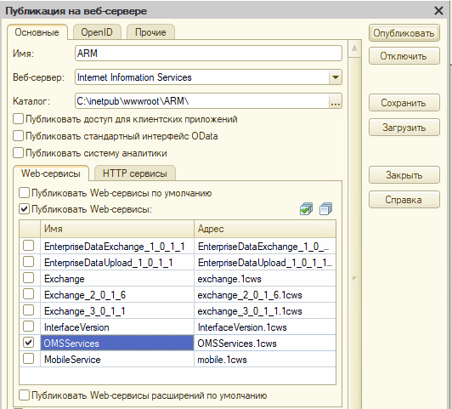
Протестируйте работу сервиса, откройте браузер и перейдите по адресу http://localhost/ARM /ws/OMSServices?wsdl
Должна открыться страница:
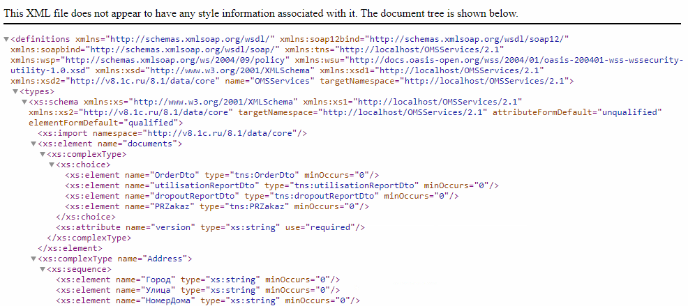
Первичная настройка АРМ
Запустите 1С и войдите в базу АРМ.
Создание пользователей
Создайте в базе пользователей:
Администратор
Оператор
Obmen
Зайдите в пользователя Оператор, в дополнительные настройки пользователя добавьте настройку «Терминал при старте» со значением Выпуск продукции
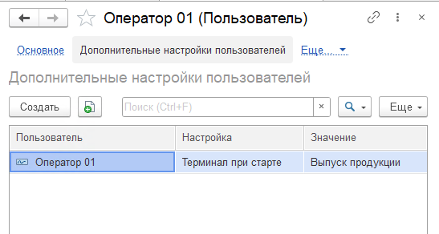
Настройка прав
Создайте профиль групп доступа Оператор и настройте для него следующие права
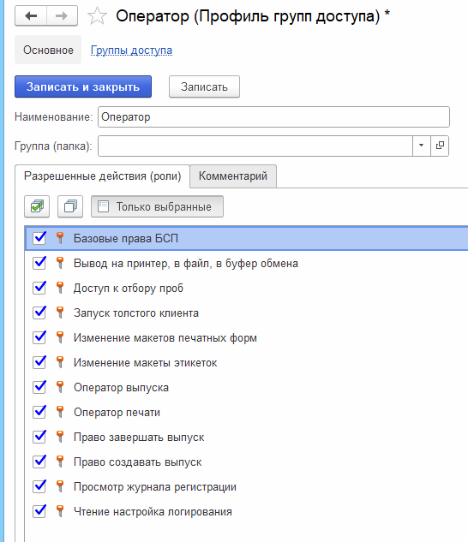
Создайте Группу доступа Операторы и добавьте туда пользователя Оператор.
В группу Администраторы добавьте пользователя Администратор и Obmen
Информационные карты
Перейдите в раздел Выпуск и агрегация – Информационные карты.
Создайте новую карту для пользователя Оператор
Для генерации кода используйте кнопку на форе.
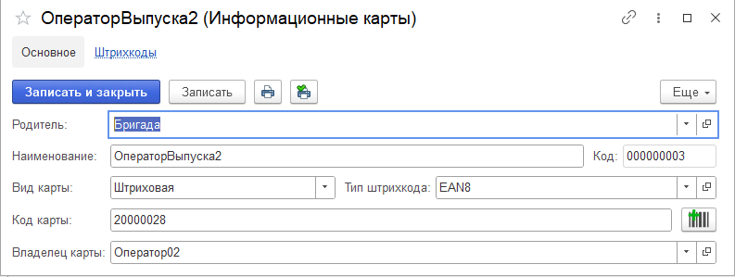

Регламентные задания
Перейдите в раздел Администрирование – обслуживание – Регламентные операции – Регламентные и фоновые задания.
Выключите все регламентые задания кроме:
Отчистка серийных номеров
Передать выпуски в учетную систему
Настроить расписание каждый день; каждые 3 600 секунд.
Соединение с УС
Перейдите в раздел Адреса сервисов
В запись с именем Сервис УС введите адрес сервиса Учетной системы, логин и пароль. Тип адреса укажите Сервис.
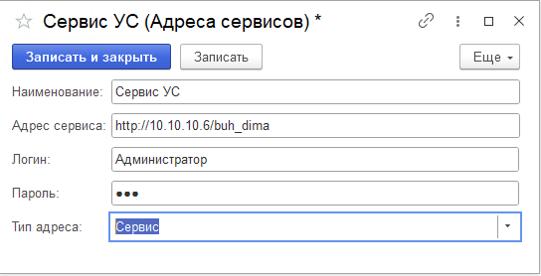

Настройка параметров линии
Перейдите в раздел Настройки на главном экране.
На вкладке Основные:
Создайте Машинолинию. Введите ее название и имя рабочего места согласно текущему.
Создайте смену с кодом 1, именем «Первая смена», начало работы 00:00:01, конец работы 23:59:59
Установите галочки Использовать МДЛП при выпуске и использовать смены при выпуске.
Выполните настройки согласно необходимого режима работы АРМ и подключенного оборудования.
Настройка Шаблона печати
Зайдите в справочник Макеты этикеток (машинные) и в элементе Макет по умолчанию удалите все передаваемые поля из табличной части на форме.
Выполните настройку согласно режиму работы линии
См. Инструкции

